Что несет с собою лето?
Солнца жаркие лучи,
Настоящий праздник цвета
И журчащие ручьи.
Малину, яблоки и сливы,
Абрикосы, виноград!
И хоть ноги жжет крапива,
Все равно бежим мы в сад!
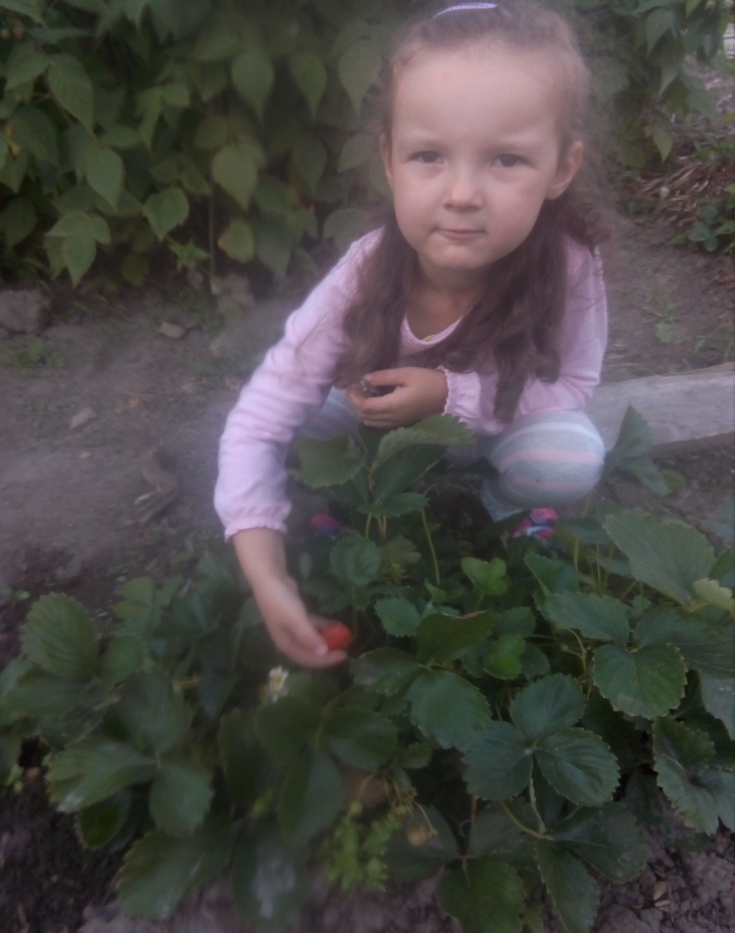

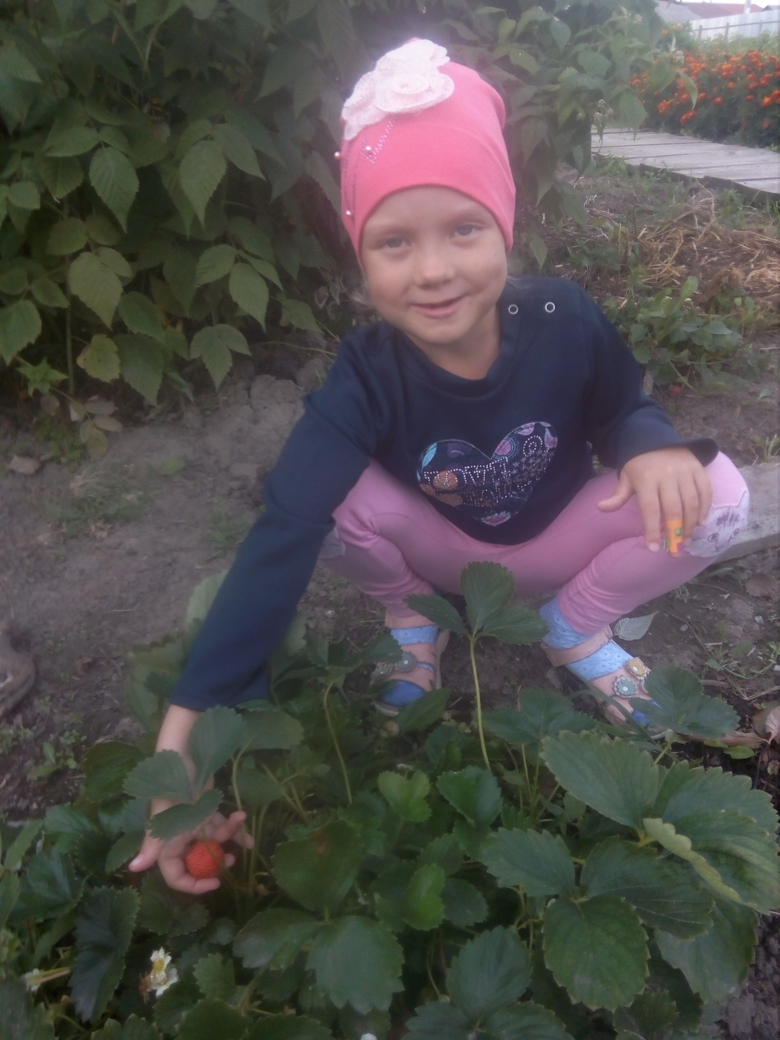

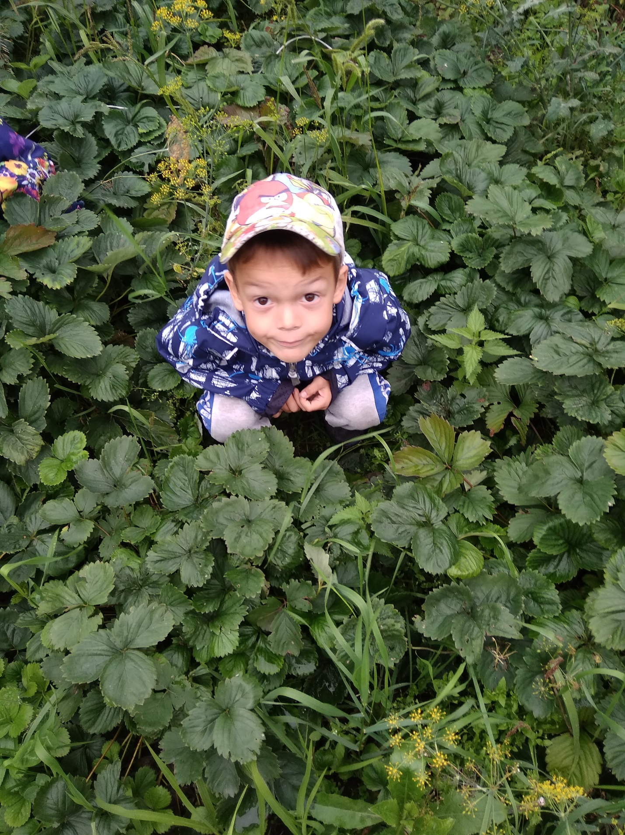

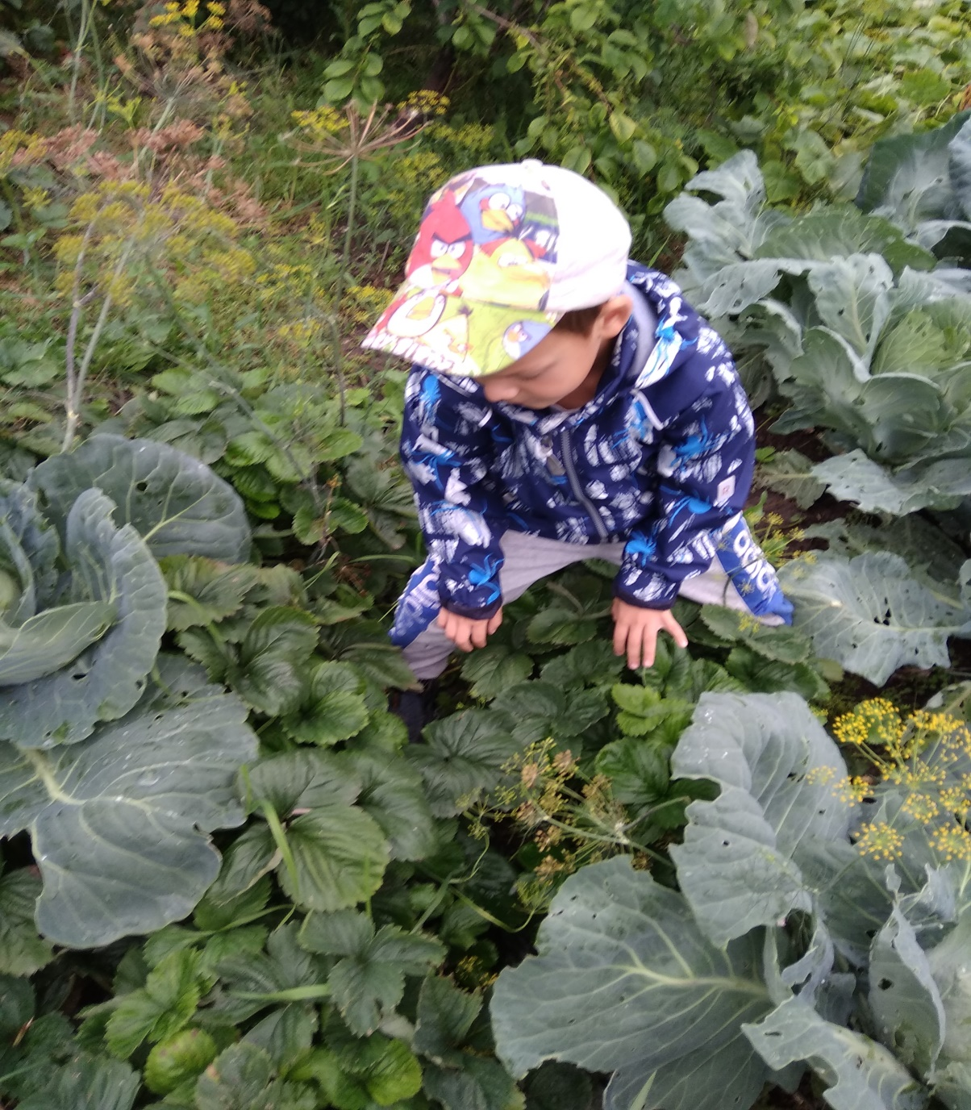
Воспитатель группы «Почемучки»: Л.Ю. Сиглова